

SMA

Karyawan Swasta

Karyawan brand fashion diatas 3 tahun

Jakarta

Single

>2.500.000/bulan

* Barang tidak sesuai dengan yang mereka pasarkan
* Kualitas pakaian yang dipakai tidak layak
* Memberikan layanan tukar pakaian ( Trade) untuk mengurangi cost dalam membeli produk fashion baru
* Memberikan keuntungan dengan menyewakan produk fashion kepada orang lain
* Pelajar
* Mahasiswa
* Karyawan
* Wiraswasta

Male

23

Orang yang suka membeli produk fashion , tapi mudah bosan dengan pakaiannya & tidak tau pakaian-pakaian yang sudah tidak digunakan mau di apakan.

Ridwan

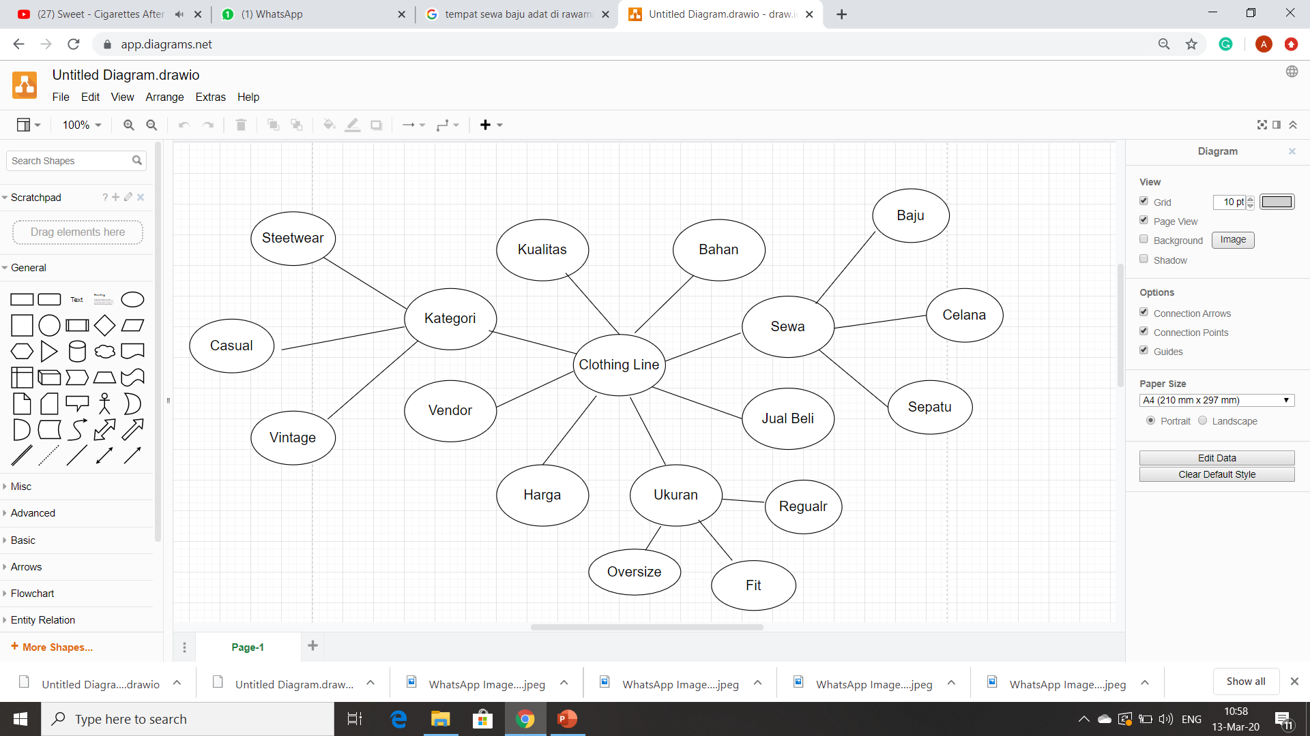

Ridwan

Jakarta

Aplikasi yang menyediakan layanan bertukar pakaian ( Trade ) dengan pakaian milik orang lain dengan kesepakatan Ke-2 belah pihak untuk saling bertukar & Fitur rent yang kami sediakan untuk memberikan layanan menyewa pakaian ataupun menyewakan pakaian kepada orang lain sesuai kebutuhan yang diinginkan.



Geografis : - Orang yang tinggal di Jabodetabek / Kota-kota besar di Indonesia

Demografis : - Umur ( child 1 – 6 yr , teenagers 13 – 19 yr , young adult 20 – 26 yr , adult 27 – 40 yr )

* Gender : All gender
* Pendapatan > 2.500.000/bulan
* Kelas social Menengah & Kebawah

Perilaku :

* Orang yang mementingkan style fashion
* Fashion Instagramable
* Orang yang gengsi menggunakan pakaian yang sama
* Orang yang mudah bosan dengan produk fashion yang mereka punya

Psikografis :

* Orang yang suka memakai produk brand terkenal
* Orang yang selalu mengikuti trend fashion
* Orang suka membeli produk fashion online
* Orang yang suka membeli produk fashion second
* Orang yang suka membeli produk fashion second import

Pay Less , Style More

Memberikan layanan transaksi baru dalam industry fashion dengan system Trade, customemr bisa menukarkan produk fashionnya dengan produk orang lain. Sehingga kita bisa mendapatkan produk fashion baru tanpa harus mengeluarkan uang yang besar dengan cara saling menukar pakaian yang sudah tidak anda gunakan dengan milik orang lain,dengan kualitas yang anda inginkan ,dan dapat menyewa atau menyewakan produk fashion anda sesuai dengan kebutuhan anda.

Save Money,

* Teenagers ( 13 – 19 yr )
* Young Adult ( 20 – 26 yr )
* Orang yang suka produk fashion branded tapi tidak mampu untuk membelinya
* Orang yang suka belanja produk fashion online
* Fashion Instagramable
* Orang yang selalu mengikuti trend fashion
* Orang yang suka meniru gaya berpakaian public figure / influencer idolanya

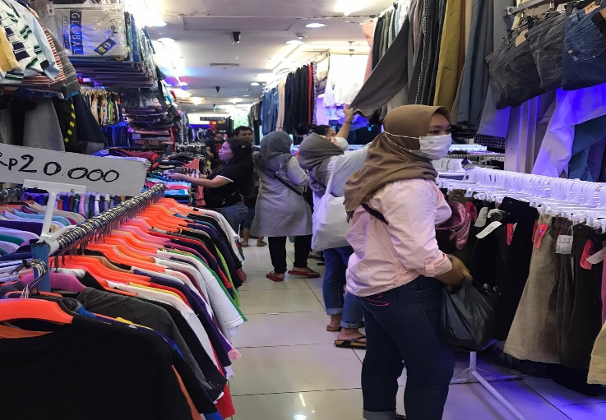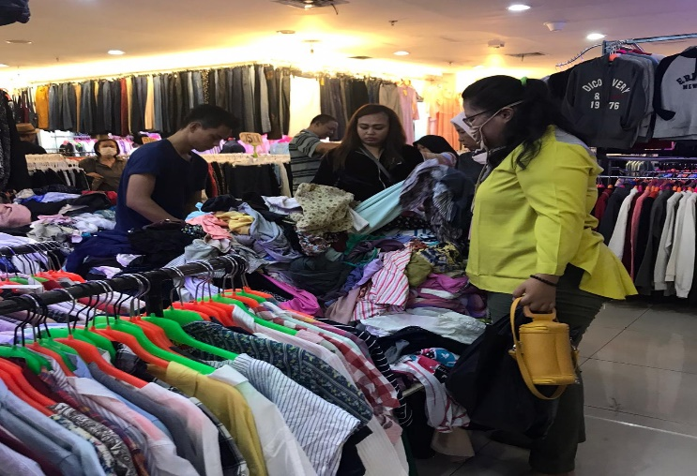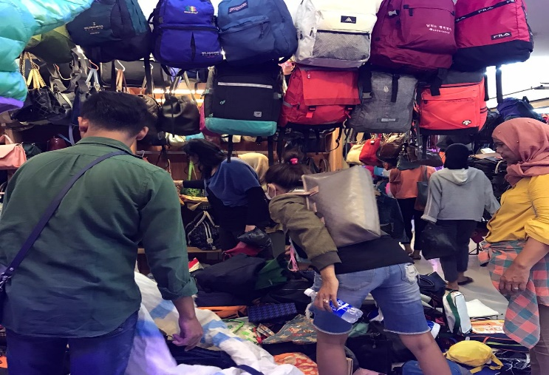

Melakukan observasi ke pasar baru untuk melihat produk apa yang dicari orang dan juga melihat orang-orang dengan umur berapa yang suka belanja disana

Melakukan observasi ke pasar senen untuk melihat produk apa yang dicari orang dan juga melihat orang-orang dengan umur berapa yang suka belanja disana.

